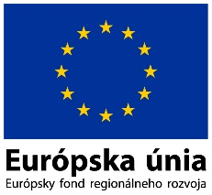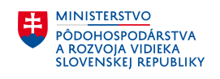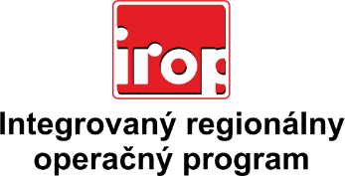

Zoznam odborných hodnotiteľov
Kód výzvy | Mená odborných hodnotiteľov
IROP-PO5-SC511-2017-23 | Ing. Petra Ďurčenková
 | Mgr. Marcela Fazekašová
 | Ing. Agnesa Nagyová Tóthová
 | Ing. Katarína Skříčková
 | Ing. Katarína Fáziková
 | Mgr. Richard Heinrich
 | Ing. Viktória Petrušková
 | Ing. Katarína Vrtáková

